INEO · OFTALCORE

Caso de prueba CP-S10-UI-03
Persistencia del idioma

Responsable | Jesús Alejandro Díaz Serafín
Sprint | Sprint 10 · Azure DevOps
Historia / tarea | PBL-18 · PBL-18-T7 #588
Ambiente | QA · https://ineo-web-qa.vercel.app/login
Automatización | Selenium + pytest + Jenkins
Build verificado | #12 · rama sprint-10-jesus
Fecha de ejecución | 5 de noviembre de 2026

Objetivo
Comprobar que el cambio de idioma a inglés se conserva después de recargar la aplicación.

Precondiciones
- Jenkins operativo y con acceso al repositorio.
- Credenciales QA registradas en Jenkins y protegidas.
- Google Chrome y Python 3.11 disponibles en el nodo.
- Pipeline configurado para publicar XML JUnit y capturas.

Procedimiento y criterios
Paso | Acción | Resultado esperado
1 | Iniciar sesión como administrador. | Se muestra el panel autenticado.
2 | Abrir el control de idioma y seleccionar English/EN. | Los textos visibles cambian a inglés.
3 | Recargar la aplicación. | La selección de inglés permanece activa.

Resultado esperado general
La interfaz cambia a inglés y mantiene la selección después de actualizar la página.

Resultado obtenido
APROBADO
La prueba automatizada terminó correctamente. El reporte JUnit registró 1 prueba, 0 fallos, 0 errores y 0 omisiones. Tiempo reportado: 12.626 segundos.
Métrica | Valor
Caso automatizado | test_ui_03_persistencia_del_idioma
Pruebas | 1
Fallos | 0
Errores | 0
Omitidas | 0
Duración XML | 12.626 s
Archivo | UI-03-resultados.xml

Evidencia funcional
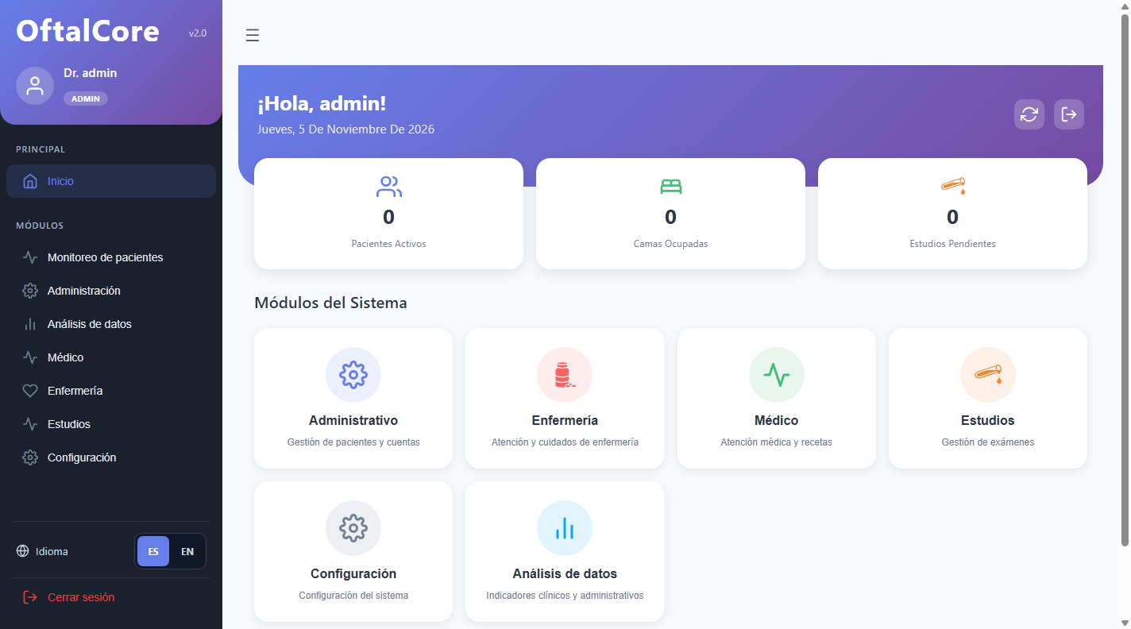
Evidencia UI-03: Panel inicial antes de cambiar el idioma.
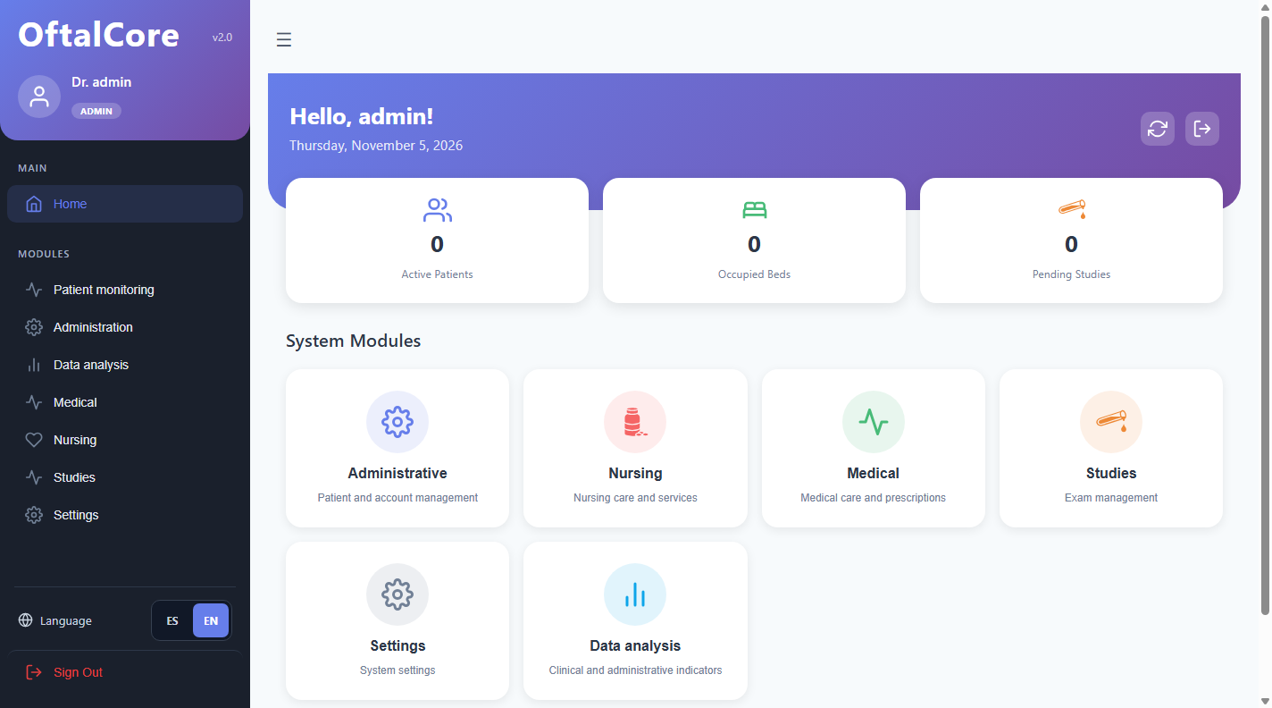
Evidencia UI-03: Interfaz después de seleccionar inglés.
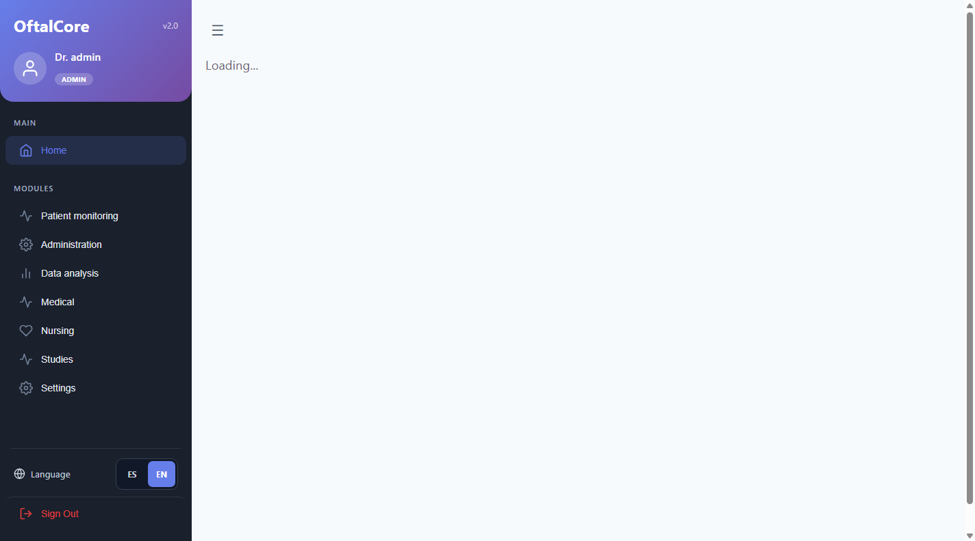
Evidencia UI-03: Idioma inglés conservado después de recargar.

Evidencia del pipeline
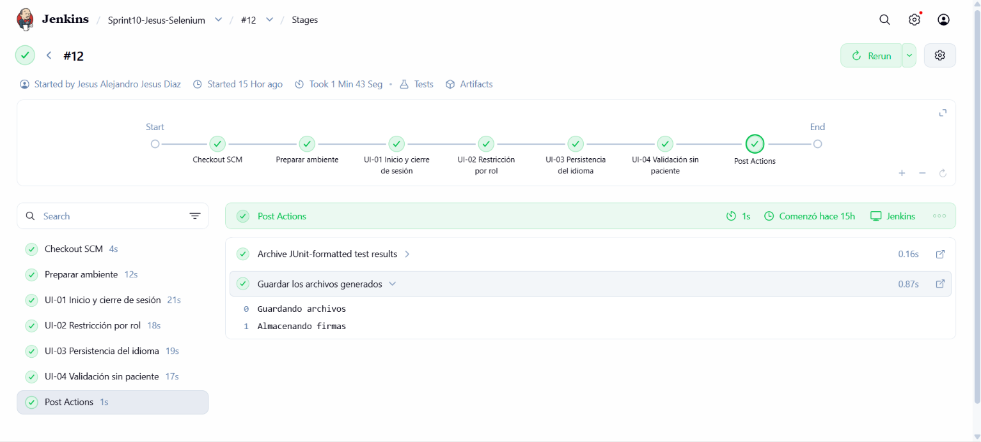
Build #12: todas las etapas del pipeline terminaron correctamente.
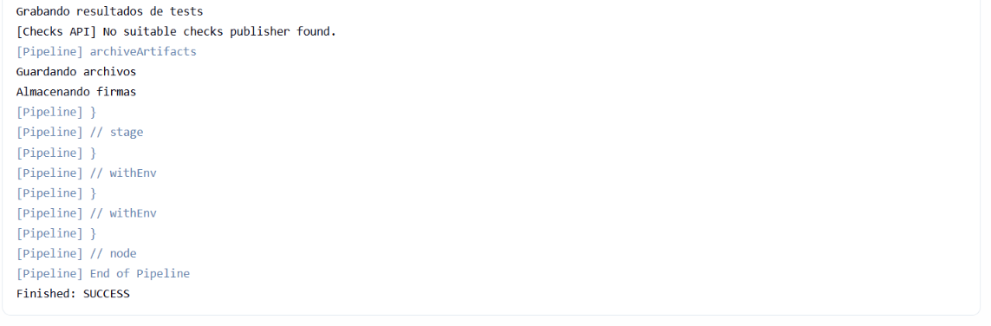
Consola Jenkins: finalización del pipeline con estado SUCCESS.

Conclusión
El caso UI-03 — Persistencia del idioma cumple el criterio definido. La evidencia funcional, el XML JUnit y la ejecución #12 de Jenkins son consistentes; por ello el caso se clasifica como APROBADO.

